（三）年级（1）月（4）日作业布置公示
 | 1班 | 2班 | 3班 | 4班 | 5班
语  文 | 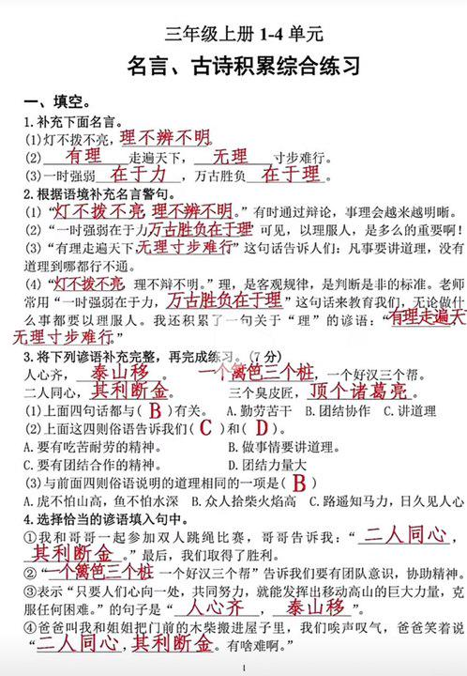  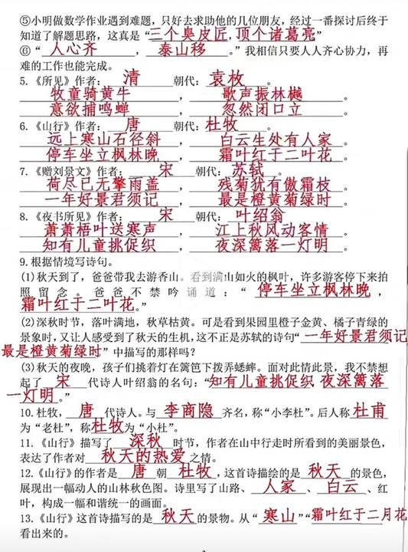  课题（复习） | 课题（复习） | 课题（复习） | 课题（复习） | 课题（复习）
预计 | 20分钟 | 20分钟 | 20分钟 | 20分钟 | 20分钟
数  学 | 课题（复习）  1.计算  2.复习第六单元 | 课题（复习）  1.计算  2.复习第六单元 | 课题（复习）  1.计算  2.复习第六单元 | 课题（复习）  1.计算  2.复习第六单元 | 课题（复习）  1.计算  2.复习第六单元
预计 | 15分钟 | 15分钟 | 15分钟 | 15分钟 | 15分钟
英  语 | 课题（复习）  默写核心词汇M1 M2 | 课题（复习）  默写核心词汇M1 M2 | 课题（复习）  默写核心词汇M1 M2 | 课题（复习）  默写核心词汇M1 M2 | 课题（复习）  默写核心词汇M1 M2
预计 | 15分钟 | 15分钟 | 15分钟 | 15分钟 | 15分钟
语数英  总计 | 50分钟 | 50分钟 | 50分钟 | 50分钟 | 50分钟
体育与  健身 | 跳绳100次 | 跳绳100次 | 跳绳100次 | 跳绳100次 | 跳绳100次
预计 | 5分钟 | 5分钟 | 5分钟 | 5分钟 | 5分钟

